Compte Rendu du TP Traitement d’images Acquisition, Filtrage, Réhaussement d’image 24/25
Mathis Boquain

Partie I : Formats d’image, contraste, quantification :
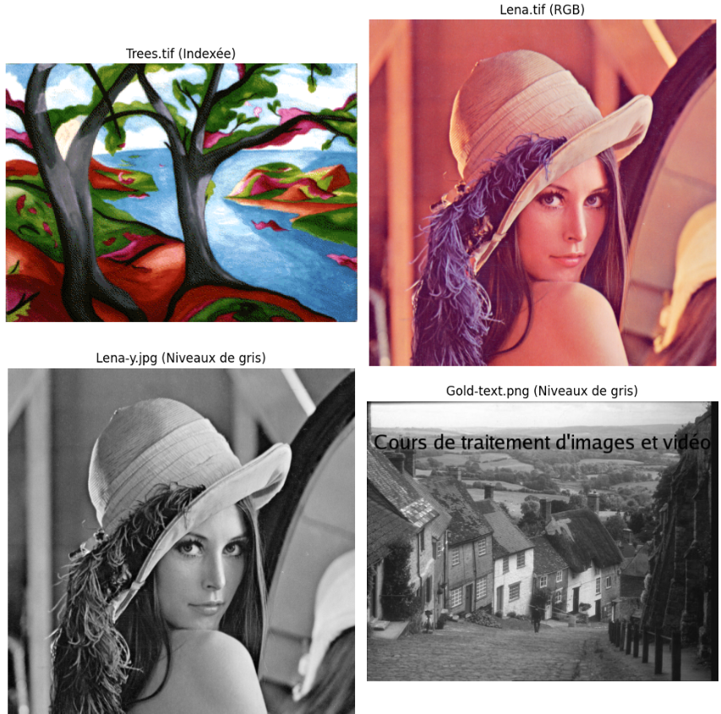
1-
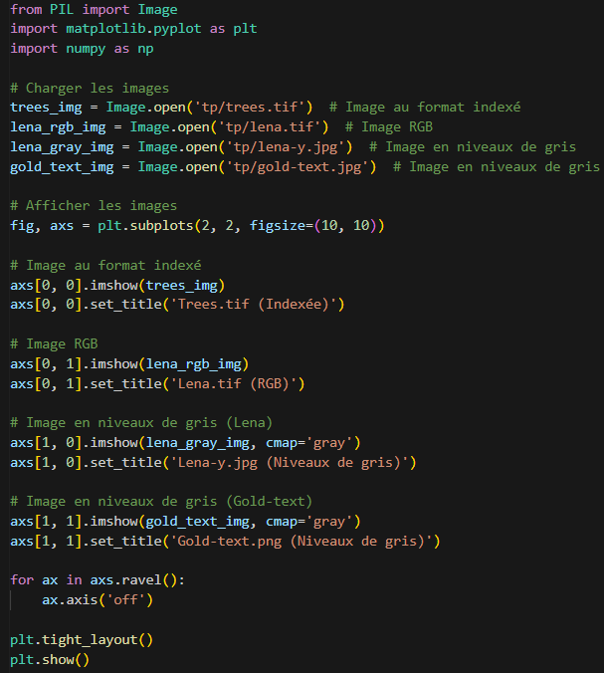

Le code charge 4 images stockées avec la bibliothèque Pillow.
Ensuite, les images sont affichées à l'aide de matplotlib.

2-
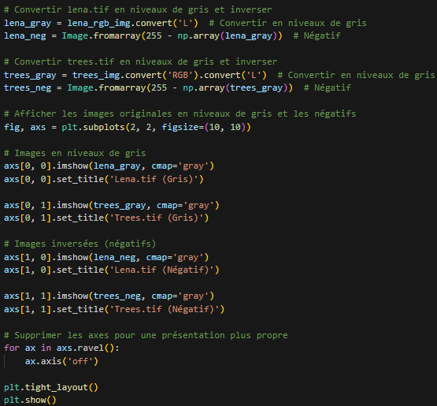
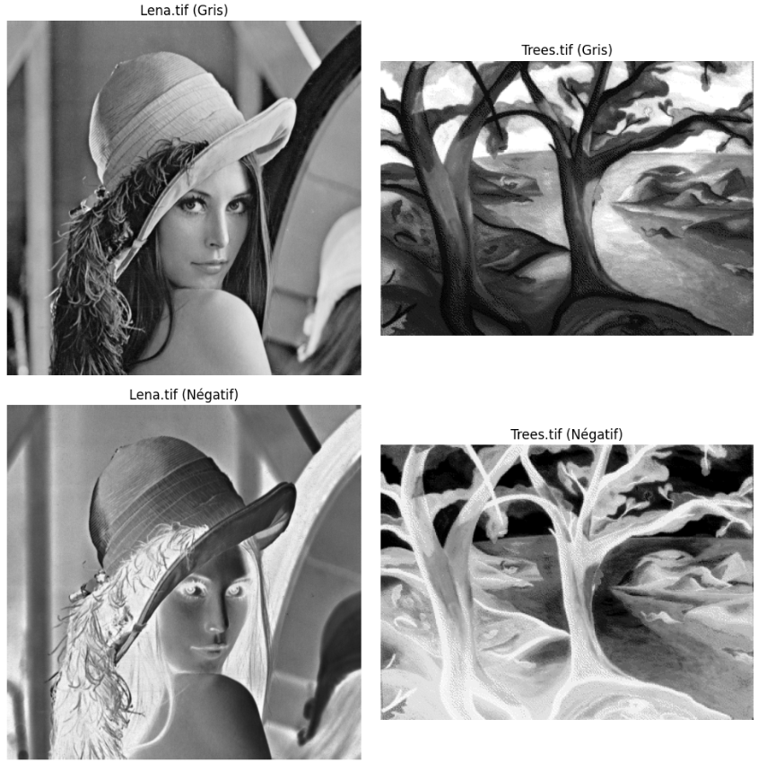

On inverse les couleurs en soustrayant chaque valeur de pixel à 255, ce qui donne l'image en "négatif" où les zones claires deviennent sombres et vice versa.

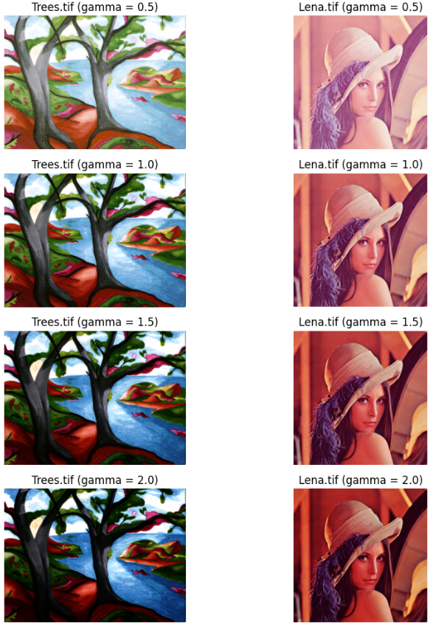
3-
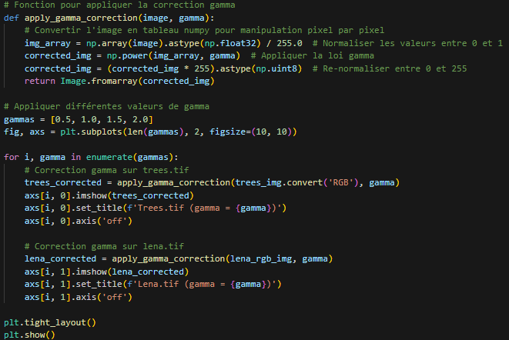

Le rôle de la correction gamma est d'ajuster la luminosité des images. Avec un gamma inférieur à 1 (𝛾 < 1), les images sont éclaircies, ce qui rend les détails dans les zones sombres plus visibles. Avec un gamma supérieur à 1 (𝛾 > 1), les images sont assombries, augmentant potentiellement le contraste ou réduisant les zones trop lumineuses.

4-
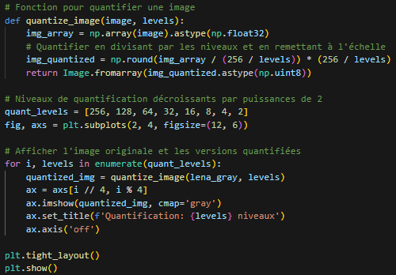
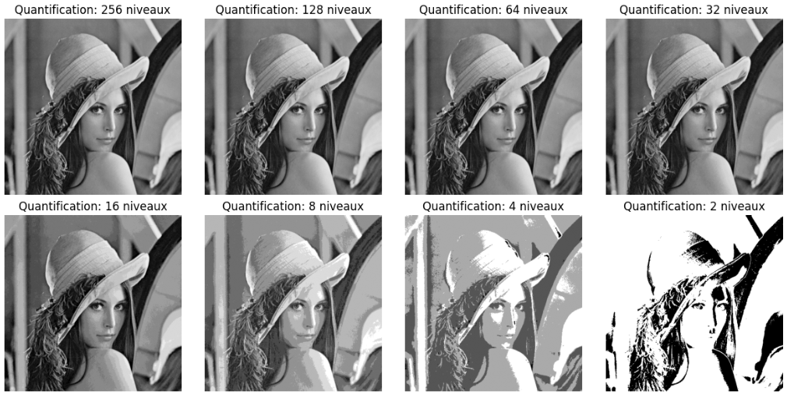

Chaque niveau réduit la précision de la représentation des pixels, entraînant une perte d'information. Avec 256 niveaux, l'image est quasi-identique à l'originale, mais à mesure que le nombre de niveaux diminue, l'image devient plus grossière, les transitions entre les différentes intensités de gris deviennent plus visibles, et les détails fins disparaissent. À 2 niveaux, l'image devient très simplifiée, ne comportant que des zones noires et blanches, perdant ainsi une grande partie de sa complexité visuelle.

Partie III : Filtrage d’image :

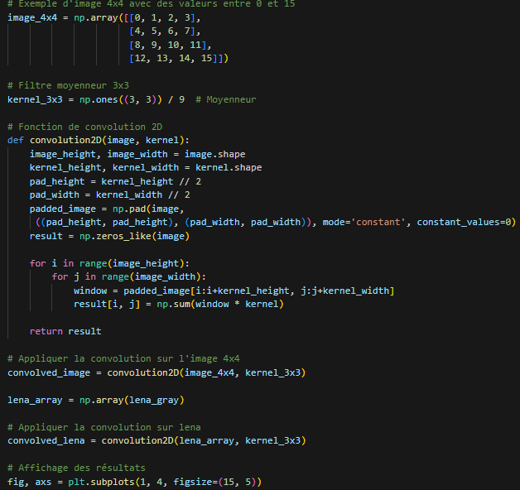
1-
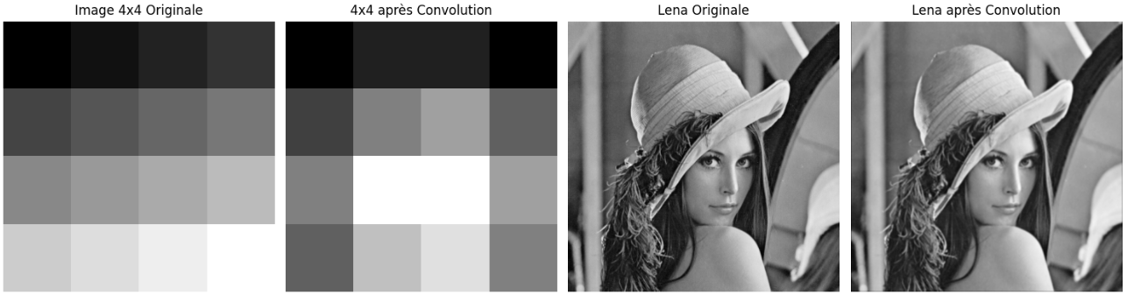

On qui applique un filtre 2D (ici un filtre moyenneur de taille 3x3) à une image en calculant la somme des produits entre le filtre et une fenêtre de pixels voisins à chaque position. Pour gérer les bords, un padding est ajouté à l'image. Le filtre moyenneur lisse l'image en remplaçant chaque pixel par la moyenne de ses voisins.
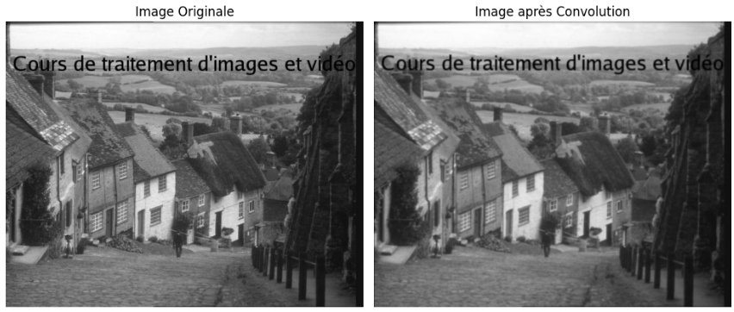
2-1
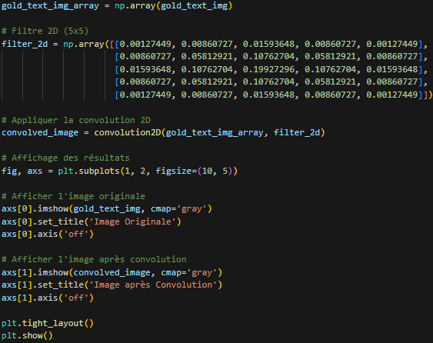

On applique un filtre 5x5 à l'image en parcourant chaque pixel, en extrayant une région correspondante et en calculant le produit scalaire avec le noyau.

2-2

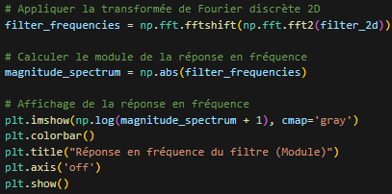
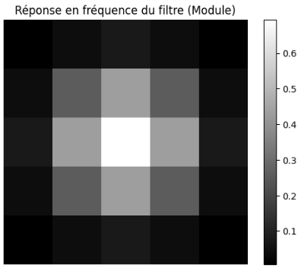

On calcule la réponse en fréquence du filtre en appliquant la DFT 2D, puis on recentre les fréquences basses et affiche l'amplitude des fréquences dominantes

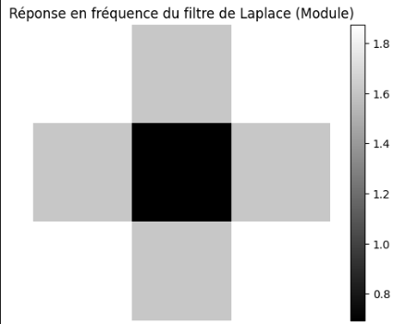
2-3
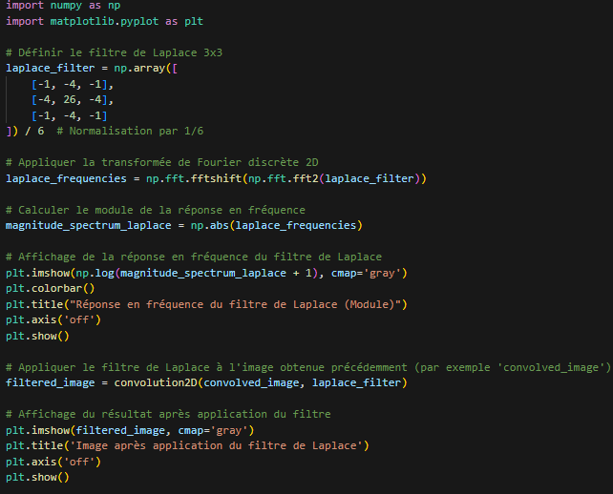

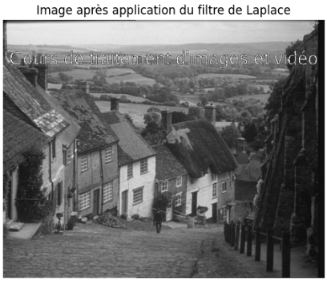
Le filtre de Laplace accentue les transitions abruptes entre les différentes zones de l'image. Sa réponse en fréquence montre une concentration de puissances sur les fréquences centrales, ce qui met en évidence les zones à forte variation dans l'image. Après application du filtre à l'image, on observe que les bords sont plus prononcés, ce qui est caractéristique d'un filtre de détection de contours. En résumé, ce filtre est efficace pour extraire les détails de l'image, notamment les bords.

Partie IV : Rehaussement d’image par méthodes ponctuelles :

1-
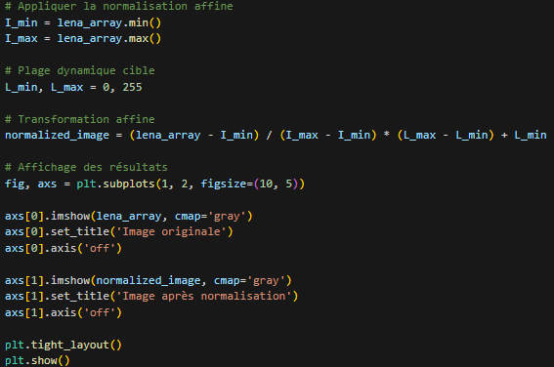
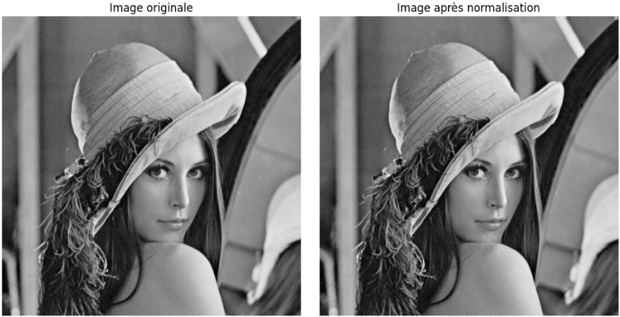
Le rehaussement par normalisation affine consiste à ajuster les valeurs de luminance de l'image de sorte que les valeurs extrêmes de l'image originale (minimum et maximum) correspondent aux bornes de la plage dynamique cible, généralement [0, 255]. Pour faire cela on calcule les valeurs minimales et maximales de l'image. Ensuite, on applique une transformation affine pour étirer la plage des valeurs de l'image sur la plage cible. On remarque que les détails sont plus visibles dur l’images normalisée.

2-
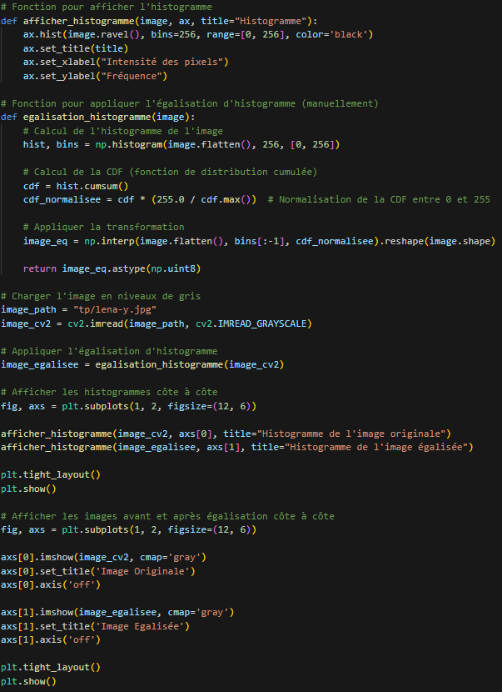
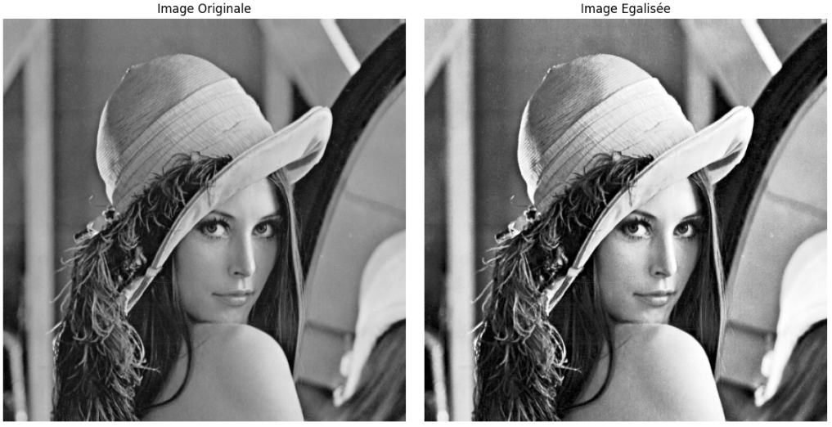

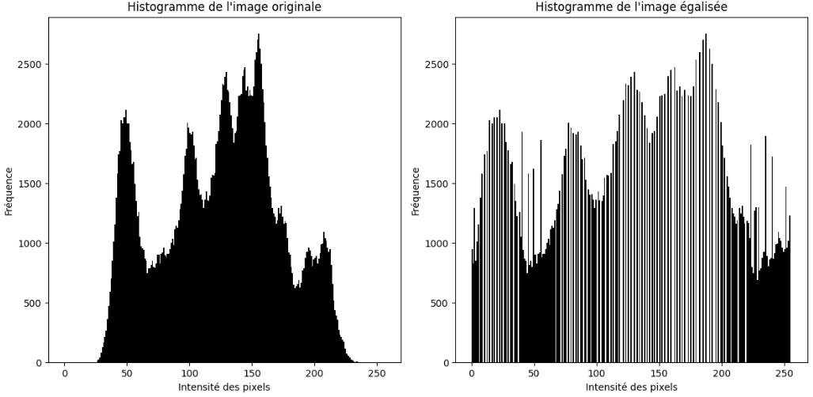
Le code implémente une fonction d'égalisation d'histogramme en trois étapes principales : d'abord, il calcule l'histogramme de l'image en utilisant np.histogram(), puis il calcule la fonction de distribution cumulée (CDF) de cet histogramme et la normalise pour que ses valeurs soient dans la plage dynamique de l'image. Ensuite, il utilise cette CDF pour transformer les valeurs des pixels de l'image en une nouvelle image dont les niveaux de gris sont répartis de manière plus uniforme. On remarque que l’image égalisée a un contraste améliorée, rendant les détails plus visibles.

Partie V : Rehaussement d’image par filtrage linéaire :

1-

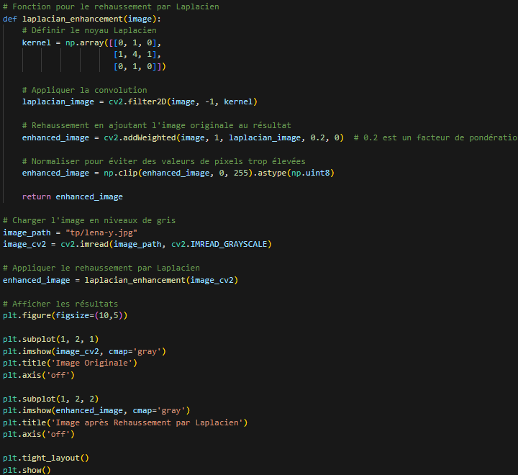

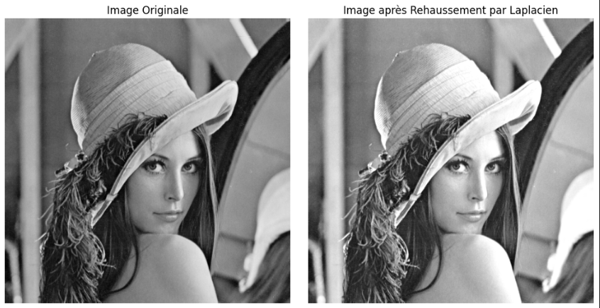
Le code applique un rehaussement par le Laplacien, qui accentue les zones de changements de luminance dans l'image (principalement les contours et les bords). Le noyau de convolution Laplacien utilisé est défini par une matrice 3x3 qui met en évidence les différences de pixels voisins. La fonction laplacian_enhancement applique cette convolution avec cv2.filter2D pour obtenir une image filtrée, puis ajoute l'image originale au résultat pour renforcer les détails. Cela permet de rendre plus visibles les contours dans l'image. On remarque que le rehaussement effectué par ce traitement améliore également la clarté des transitions de luminance.

2-
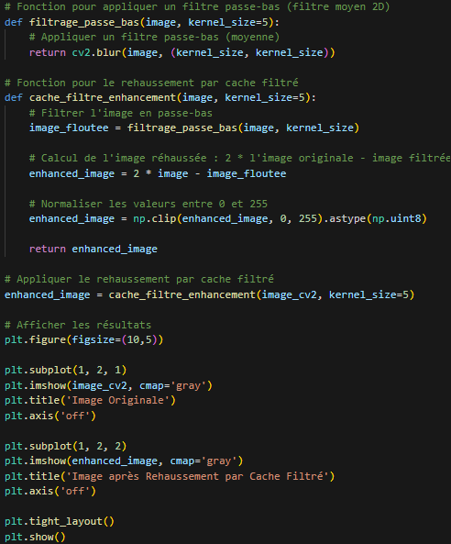

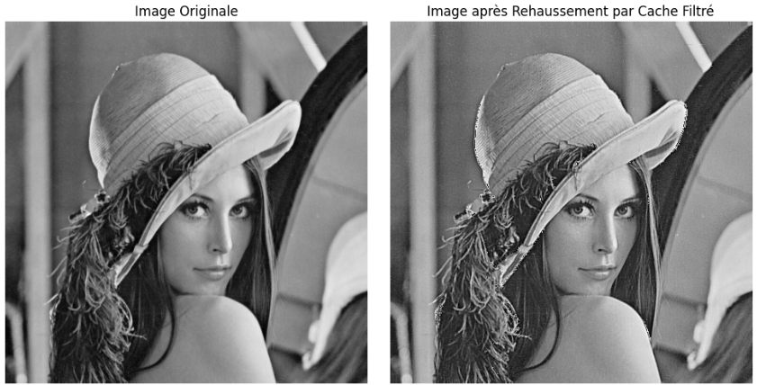
Le code applique un filtre passe-bas pour flouter l'image, puis utilise un rehaussement par cache filtré pour accentuer les détails en soustrayant l'image floutée de l'image originale. L'image résultante montre des contours plus nets et un meilleur contraste.

Partie VI : Rehaussement d’images par filtrage médian:

1-
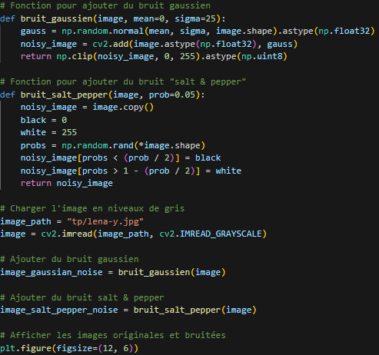

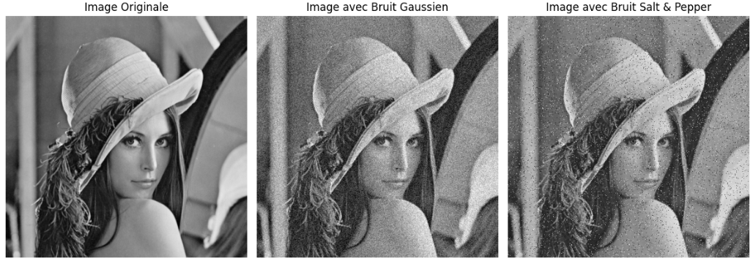

Le bruit gaussien est généré en ajoutant des valeurs aléatoires suivant une distribution normale, tandis que le bruit salt & pepper remplace aléatoirement certains pixels par du noir ou du blanc. Les images obtenues montrent des dégradations visibles, avec un flou léger dû au bruit gaussien et des points noirs et blancs aléatoires sur l'image avec bruit salt & pepper.

2- et 3-
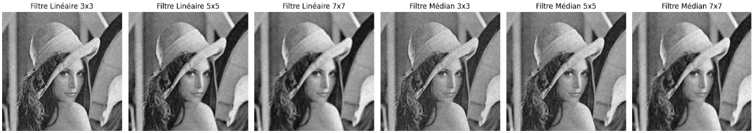
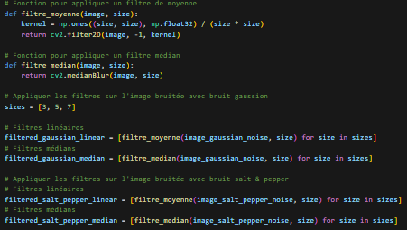

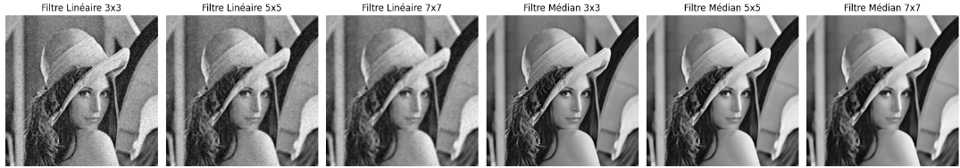
Les filtres linéaires ont bien réduit le bruit gaussien mais flouté les détails, tandis que les filtres médians ont mieux conservé les contours. Pour le bruit salt & pepper, les filtres médians ont été les plus efficaces, éliminant le bruit sans trop altérer l'image. En conclusion, pour le bruit gaussien, les filtres linéaires et médians de grande taille sont recommandés, tandis que pour le bruit salt & pepper, les filtres médians sont préférables.

4- En augmentant la densité du bruit salt & pepper, la méthode de filtrage médian montre ses limites lorsqu'une grande proportion de pixels est altérée, car le filtre a du mal à préserver les détails tout en éliminant le bruit. Dans ce cas, augmenter la taille du filtre médian peut améliorer les résultats, mais risque aussi de flouter davantage l'image. L'ajustement du rang du filtre permet de mieux gérer des densités de bruit plus élevées tout en équilibrant la précision de l'image .

